Преподаватель Влавацкая Н.В
22.04.2020.
ПМ02. «Выполнение слесарных работ по ремонту и техническому обслуживанию сельскохозяйственных машин и оборудования»
Лекция.
Тема: Ремонт и регулировки механизмов и систем машин для посева и посадки.(6 часов)

Высевающие аппараты. Катушечные высевающие аппараты сеялок в процессе работы могут иметь следующие неисправности: износ и выламывание рифов (ребер), износ стенок и фланцев под шайбами (розетками) катушек, трещины чугунных коробок, износ клапанов.
Катушки с изношенными ребрами заменяют. Катушки могут быть изготовлены из капрона.
При износе под шайбой-розеткой стенки чугунной коробки высевающего аппарата в гнездо стенки запрессовывают дополнительную кольцевую шайбу и закрепляют ее двумя заклепками с плоскими головками.
У стальных штампованных коробок высевающих аппаратов изнашивается стенка фланца. Изношенный фланец удаляют и приклепывают новый. Фланец изготавливают из листовой стали толщиной 2...3 мм штамповкой или вальцовкой шайб на токарном станке при помощи оправки с роликом.
Изношенные клапаны высевающих аппаратов заменяют. Деформированные валы правят вхолодную.
У собранного высевающего аппарата катушки и муфты должны легко перемещаться рычагом регулятора высева, валы высевающих аппаратов свободно вращаться. Зазор между розеткой и катушкой, а также между муфтой и отверстием корпуса допускается не более 1 мм.
В высевающих аппаратах сеялок СУ-24, СУК-24, СУТ-47, СОН-2,8А, СУБ-48В просвет между краем клапана и ребрами катушки должен составлять: при верхнем положении клапана 6...8 мм, при среднем — 12. ..15, а при нижнем — 18. ..21 мм, у сеялки СЗ-3,6 при высеве семян зерновых культур зазор между плоскостями клапанов и нижними ребрами муфт должен быть не более 1...2 мм, при высеве зернобобовых культур — 8... 10 мм. У туковысевающих аппаратов зазор между штифтами и клапанами должен быть 8... 10 мм.
Неравномерность высева отдельными высевающими аппаратами не должна превышать ±5%. После сборки семенного ящика высевающие аппараты подлежат прокрутке на стенде в течение 10 мин при 120 об/мин.
Дисковые высевающие аппараты имеют износы в сопряжениях, показанных на рисунке. Сильно изнашиваются также рабочие поверхности зуба-отражателя и зуба-выталкивателя.
При зазоре между осью ведущей конической шестерни и отверстием в кронштейне высевающего аппарата более 1,2 мм ось восстанавливают наплавкой или заменяют, а отверстие рассверливают и ставят втулки. У дна высевающего аппарата изнашиваются поверхности, соприкасающиеся с отражателем и высевающим диском, что приводит к дроблению семян. Для устранения этого дефекта к дну приклепывают накладку из листовой стали.
Шестерни выбраковывают при износе зубьев до заострения. Изношенные оси зуба-отражателя и зуба-выталкивателя заменяют, изготавливая новые из проволоки соответствующего диаметра. Изношенные рабочие поверхности зуба-отражателя и выталкивающего выступа зуба-выталкивателя (изготовляются из серого чугуна) восстанавливают газовой наплавкой чугуном и обрабатывают абразивным кругом.
У высевного диска вследствие трения о дно высевающего аппарата заостряются кромки отверстий, что может привести к дроблению семян. Кромки высевных отверстий притупляют напильником до закругления радиусом 1,5 мм.
У собранных высевающих аппаратов валик должен свободно вращаться в подшипниках. Осевой люфт можно уменьшить постановкой шайб под приливы с условием сохранения правильного зацепления конических шестерен.
У сеялок СКНК-6 и СКНК-8 зазор между отражателями и направляющими стенками дна сеялки не должен превышать 0,75 мм. Рабочие кромки отражателей должны быть в одной плоскости. При снятом диске кромки отражателей под действием пружины должны выступать над обработанной поверхностью дна на 1...2 мм, в этом положении боковой зазор между отражателем и дном не должен быть более 1,5 мм. Регулятор выталкивателя при опущенном винте должен передвигаться свободно и переводить выталкиватель в крайние положения.
Посадочный механизм картофелесажалок имеет следующие основные дефекты: излом ложечек и прорезей в них для зажимов, износ и изгиб рычага зажима, ослабление пружин, погнутость дисков барабана, боковин и рукава питательного ковша, износ поверхности направляющих шин, изгиб осей.
Трещины в сварных швах устраняют заваркой, предварительно удалив старый шов. Вмятины на стенках бункера допускаются до 2 мм.
Деформированные стенки правят. У ворошителей (картофелесажалка СН-4Б) отклонение концов пальцев от нормального положения допускается до 2,5 мм. Погнутые пальцы правят. Изгиб осей ворошителя и шнека допускается до 0,5 мм, а осей вычерпывающего аппарата до 1 мм. Увеличенный прогиб устраняют правкой.
У собранного посадочного механизма при вращении вычерпывающих дисков задевание за боковины не допускается. Сошниковые механизмы. У дисковых сошников диски изнашиваются по диаметру, затупляются и деформируются, зазубриваются рабочие кромки, а в сопряжении с вкладышами образуется кольцевой износ. Дисковые сошники разбирают и собирают на стенде. Диски выбраковывают при диаметре менее 326 мм и толщине в месте соприкосновения с вкладышами менее 1 мм. Покоробленные диски (более 3 мм) рихтуют на плите в холодном состоянии или на установке ОПР-7546 вращающимися роликами.
Диски затачивают с внешней стороны под углом 20°. Ширина диска — 6...8 мм, толщина лезвия — 0,1...0,5 мм.
При увеличении зазора между диском и вкладышем до 0,3...0,4 мм ухудшается заделка семян. Нормальный зазор в сопряжении восстанавливают либо вдавливанием металла диска при помощи накатки, либо постановкой капроновой шайбы.
При накатке диск крепят на оправке, которую вставляют в шпиндель токарного станка и роликовым приспособлением перемещают металл. У дисков, работающих на шариковых подшипниках, посадку подшипников в крышках и на осях восстанавливают эластомером ГЭН-150. Шариковые подшипники можно заменять капроновыми кольцами. При сборке сошников подбирают вкладыши и капроновые дистанционные шайбы так, чтобы обеспечить зазор в сопряжении 0,05...0,1 мм.
У собранного сошника диски должны проворачиваться от руки с усилием на внешней окружности диска не более 50 Н. Зазор в точке касания дисков должен быть не более 2,..3 мм (для сеялки СУБ-48В —не более 5 мм), а перекрытие лезвий — не более 4 мм. Диски не должны задевать за корпус сошника (зазор не менее 2 мм), кромки направителя и счищалки (зазор не более 3 мм).
У полозовидных сошников изнашиваются полозки, катки по отверстию под ось, их оси, а также детали клапанного механизма.
Погнутые полозки правят вхолодную на плите, лезвия затачивают абразивным кругом. При уменьшении ширины полозка его выбраковывают или восстанавливают приваркой полосы толщиной 4 мм из стали с содержанием углерода 0,5...0,7%. Край полосы на ширине 25...30 мм закаливают и затачивают. Изношенные оси заменяют увеличенными по диаметру, а в катках растачивают отверстия под новые оси. Аналогично ремонтируют изношенные отверстия в клапанах сошников.
При зазоре между клапаном и стенкой корпуса сошника более 2 мм (при сдвинутом в одну сторону клапане) наплавляют боковую поверхность клапана чугунным прутком газовой сваркой и обрабатывают. Клапан собранного сошника должен свободно поворачиваться на оси.
Трещины и надломы корпуса сошника заваривают газовой сваркой (чугуном) или электродуговой сваркой (стальным или медно-железным электродом).
Сошники и гнездообразующие устройства картофелесажалок могут иметь следующие дефекты: износ поверхностей крыльев сошника, погнутость дна и трещины сварных швов, износ оси ротора, погнутость и разрывы лопастей, отламывание их от ступиц, износ нижней передней части сошника. При изгибе грядили выплавляют на наковальне, предварительно нагрев их до температуры 900...950°С. Стенки сошников, не имеющие сквозных изнашиваний, наплавляют электродами Т-590, Т-620. Носок сошника при износе на 8... 10 мм оттягивают кузнечным способом и наплавляют сормайтом № 1. Носок при наплавке нагревают до 1000°С и наносят на его рабочую поверхность газовым пламенем слой сормайта толщиной 1 мм. Ширина наплавленного слоя 15...20 мм. После этого на обдирочно-шлифовальном станке затачивают с тыльной стороны переднюю кромку лезвия под углом 25...30° до толщины 1+0,2 мм.
Сошники, имеющие сквозные износы, восстанавливают приваркой накладки толщиной 4 мм из отходов рессорной стали, старых лемехов, дисков и т. п. Накладку приваривают внахлестку электродом типа Э-42.
Лопасти ротора при наличии вмятин рихтуют, разрывы и места отрывов лопастей от ступицы заваривают газовой сваркой стальными прутками. Отверстие в ступице ротора при зазоре более 1,0 мм развертывают под ось увеличенного диаметра.
Спирально-ленточные семяпроводы могут иметь смятые, растянутые и поломанные витки. Смятые и погнутые семяпроводы надевают на конусную стальную оправку и выправляют ударами деревянного молотка. Растянутые семяпроводы сжимают до нормальной длины, фиксируют это положение с помощью проволочных крюков, нагревают до 850°С, а затем в вертикальном положении опускают на 1...2 с в воду, подогретую до 50°С, и проводят самоотпуск охлаждением на воздухе до 200...230°С и далее в воде.
Растянутые семяпроводы можно восстановить также повторной навивкой на токарном станке.
Семяпроводы из прорезиненной ткани, имеющие разрывы, вздутие и отслоение внутренней поверхности, заменяют.
Чтобы проверить качество семяпроводов, их скручивают на 360° и сгибают пополам. Исправный семяпровод после освобождения должен вернуться в исходное положение, на нем не должно быть следов скручивания или перегиба.
Мундштуки семяпроводов, имеющие разрывы, изготавливают вновь из листового железа толщиной 1,0 мм.
Контроль качества ремонта сеялок. Зерновые сеялки проверяют на контрольной плите. Расстановку сошников контролируют на доске (можно использовать подножную доску сеялки) с метками. Расстановка сошников должна соответствовать принятому междурядью с отклонением не более + 5 мм. Поводки сошников должны быть прямыми.
Чтобы сошники одинаково заглублялись при работе, пружины их должны быть оттарированы (затянуты) с помощью приспособления с одинаковым усилием (обычно 150 Н).
Нижние кромки дисков сошников должны касаться плоскости установочной доски, допускается просвет до 5 мм, а в транспортном положении просвет должен быть не менее 110 мм.
Механизмы передачи, подъема и заглубления сошников, рычаги, регулятор высева и вал с катушками должны перемещаться плавно и при нулевом положении рычага полностью выводиться из коробки высевающего аппарата.
Семенной ящик должен быть без щелей и плотно прикрываться крышкой.
Сеялки обкатывают с включенным механизмом передачи в течение 15 мин при 15...25 об/мин ходовых колес. В процессе обкатки проверяют плавность работы всех передаточных механизмов и надежность работы автоматов трехкратным подъемом и опусканием сошников.
Ходовые колеса квадратно-гнездовых сеялок после сборки должны свободно вращаться; храповая муфта ведущей звездочки —легко включаться и выключаться; рычаги подъема — поворачиваться без заеданий и надежно стопориться защелкой в любом положении.
Храповая муфта передачи к высевающим аппаратам при опускании сошников должна включаться, а при подъеме — выключаться, зазор при этом между концами зубьев равен 4 мм.
Высевающий аппарат каждого сошника должен легко проворачиваться при вращении высевного валика, продольный разбег которого не превышает 2 мм.Рычаги зажимов должны без заедания заходить на плоскость шин, а концы зажимов при этом — отстоять от боковой поверхности дисков не менее чем на 5 мм, при сходе с шины концы зажимов должны входить в прорези ложечек; встряхиватели и ворошители должны двигаться свободно, а ротор — свободно вращаться в сошнике, не задевая за другие детали.
Отремонтированную картофелесажалку нужно обкатывать в течение 30 мин на I передаче и 30 мин на II передаче. При обкатке не должно быть заеданий и деформаций в деталях, ослабления

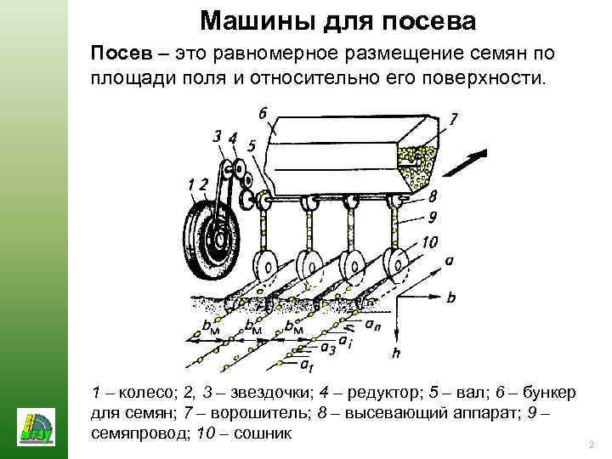Машины для посева Посев – это равномерное размещение семян по площади поля и относительно его поверхности. 1 – колесо; 2, 3 – звездочки; 4 – редуктор; 5 – вал; 6 – бункер для семян; 7 – ворошитель; 8 – высевающий аппарат; 9 – семяпровод; 10 – сошник 2
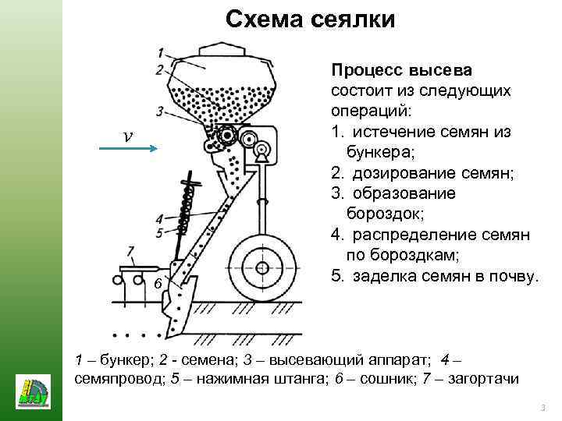Схема сеялки v 6 Процесс высева состоит из следующих операций: 1. истечение семян из бункера; 2. дозирование семян; 3. образование бороздок; 4. распределение семян по бороздкам; 5. заделка семян в почву. 1 – бункер; 2 - семена; 3 – высевающий аппарат; 4 – семяпровод; 5 – нажимная штанга; 6 – сошник; 7 – загортачи 3
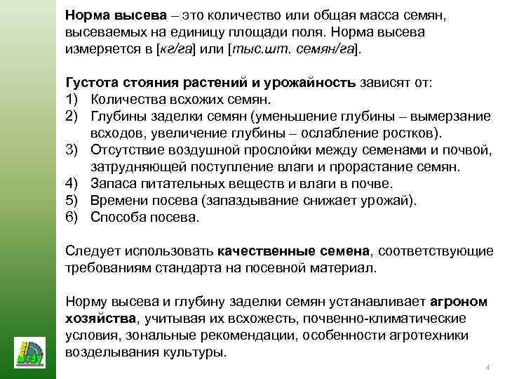Норма высева – это количество или общая масса семян, высеваемых на единицу площади поля. Норма высева измеряется в [кг/га] или [тыс. шт. семян/га]. Густота стояния растений и урожайность зависят от: 1) Количества всхожих семян. 2) Глубины заделки семян (уменьшение глубины – вымерзание всходов, увеличение глубины – ослабление ростков). 3) Отсутствие воздушной прослойки между семенами и почвой, затрудняющей поступление влаги и прорастание семян. 4) Запаса питательных веществ и влаги в почве. 5) Времени посева (запаздывание снижает урожай). 6) Способа посева. Следует использовать качественные семена, соответствующие требованиям стандарта на посевной материал. Норму высева и глубину заделки семян устанавливает агроном хозяйства, учитывая их всхожесть, почвенно-климатические условия, зональные рекомендации, особенности агротехники возделывания культуры. 4
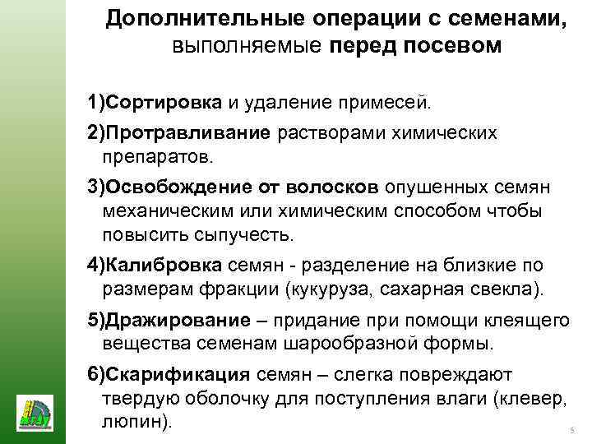Дополнительные операции с семенами, выполняемые перед посевом 1)Сортировка и удаление примесей. 2)Протравливание растворами химических препаратов. 3)Освобождение от волосков опушенных семян механическим или химическим способом чтобы повысить сыпучесть. 4)Калибровка семян - разделение на близкие по размерам фракции (кукуруза, сахарная свекла). 5)Дражирование – придание при помощи клеящего вещества семенам шарообразной формы. 6)Скарификация семян – слегка повреждают твердую оболочку для поступления влаги (клевер, люпин). 5
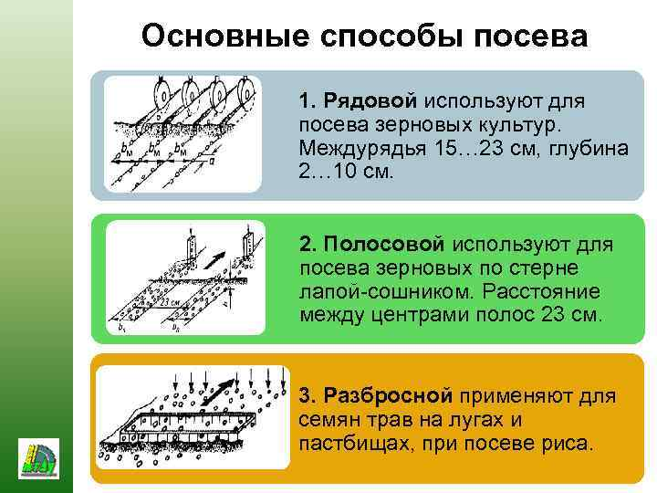Основные способы посева 1. Рядовой используют для посева зерновых культур. Междурядья 15… 23 см, глубина 2… 10 см. 2. Полосовой используют для посева зерновых по стерне лапой-сошником. Расстояние между центрами полос 23 см. 3. Разбросной применяют для семян трав на лугах и пастбищах, при посеве риса. 6
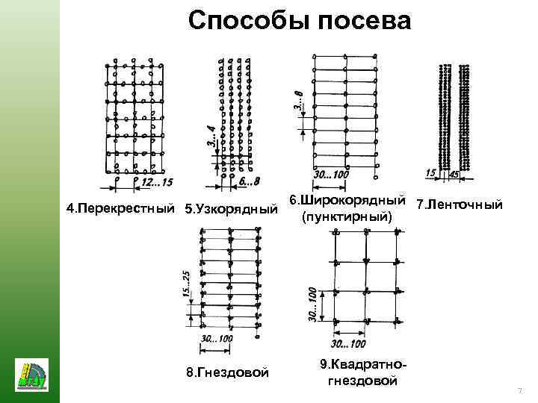Способы посева 4. Перекрестный 5. Узкорядный 8. Гнездовой 6. Широкорядный 7. Ленточный (пунктирный) 9. Квадратногнездовой 7
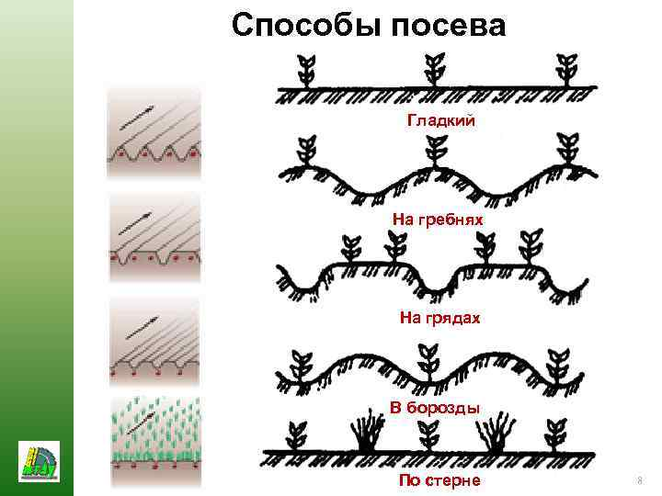Способы посева Гладкий На гребнях На грядах В борозды По стерне 8
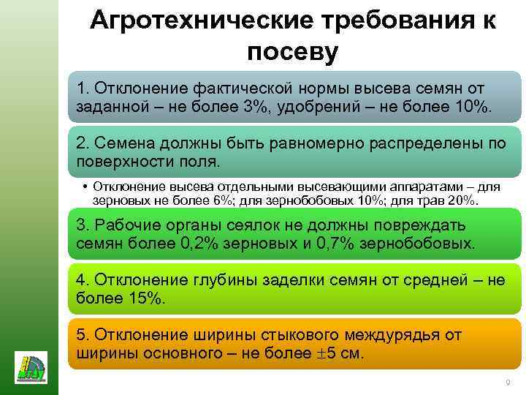Агротехнические требования к посеву 1. Отклонение фактической нормы высева семян от заданной – не более 3%, удобрений – не более 10%. 2. Семена должны быть равномерно распределены по поверхности поля. • Отклонение высева отдельными высевающими аппаратами – для зерновых не более 6%; для зернобобовых 10%; для трав 20%. 3. Рабочие органы сеялок не должны повреждать семян более 0, 2% зерновых и 0, 7% зернобобовых. 4. Отклонение глубины заделки семян от средней – не более 15%. 5. Отклонение ширины стыкового междурядья от ширины основного – не более 5 см. 9
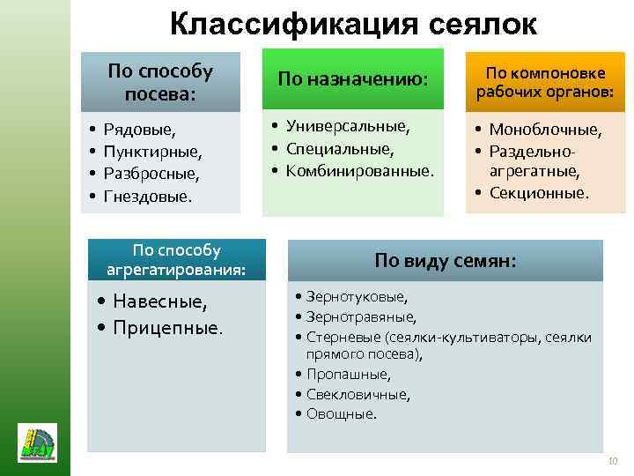Классификация сеялок По способу посева: • • Рядовые, Пунктирные, Разбросные, Гнездовые. По способу агрегатирования: • Навесные, • Прицепные. По назначению: • Универсальные, • Специальные, • Комбинированные. По компоновке рабочих органов: • Моноблочные, • Раздельноагрегатные, • Секционные. По виду семян: • Зернотуковые, • Зернотравяные, • Стерневые (сеялки-культиваторы, сеялки прямого посева), • Пропашные, • Свекловичные, • Овощные. 10
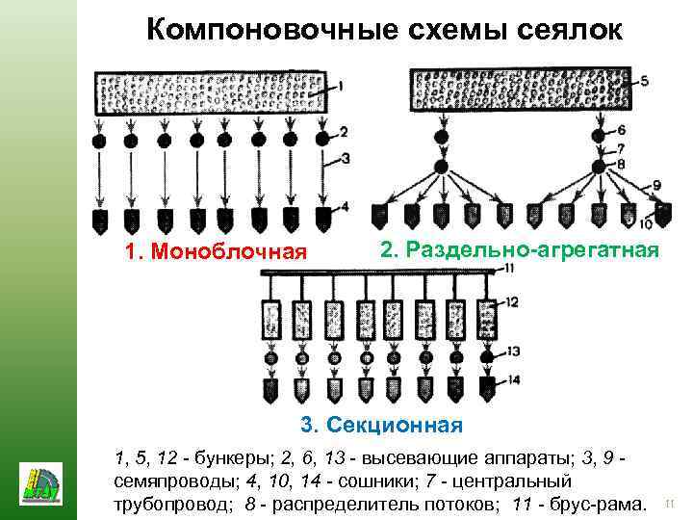Компоновочные схемы сеялок 1. Моноблочная 2. Раздельно-агрегатная 3. Секционная 1, 5, 12 - бункеры; 2, 6, 13 - высевающие аппараты; 3, 9 семяпроводы; 4, 10, 14 - сошники; 7 - центральный трубопровод; 8 - распределитель потоков; 11 - брус-рама. 11
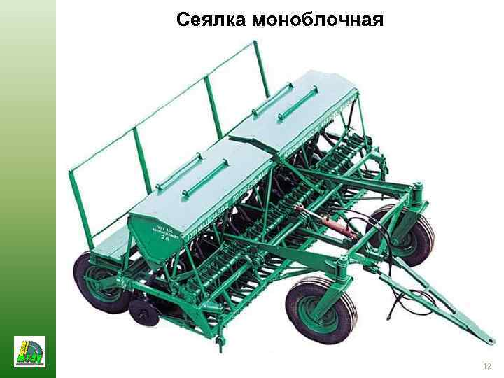Сеялка моноблочная 12
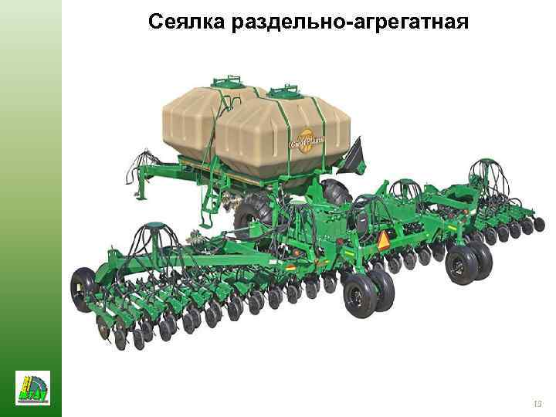Сеялка раздельно-агрегатная 13
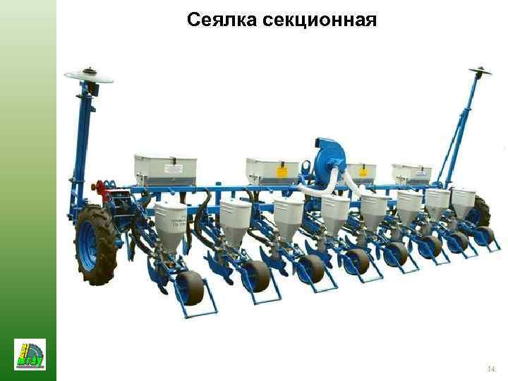Сеялка секционная 14
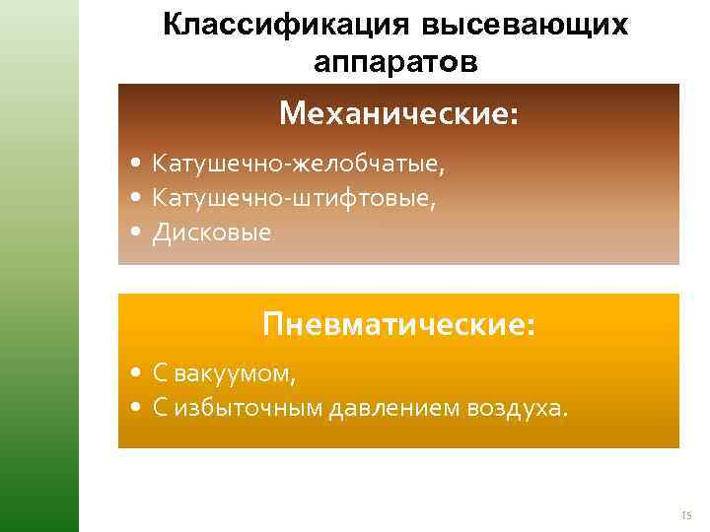Классификация высевающих аппаратов Механические: • Катушечно-желобчатые, • Катушечно-штифтовые, • Дисковые Пневматические: • С вакуумом, • С избыточным давлением воздуха. 15
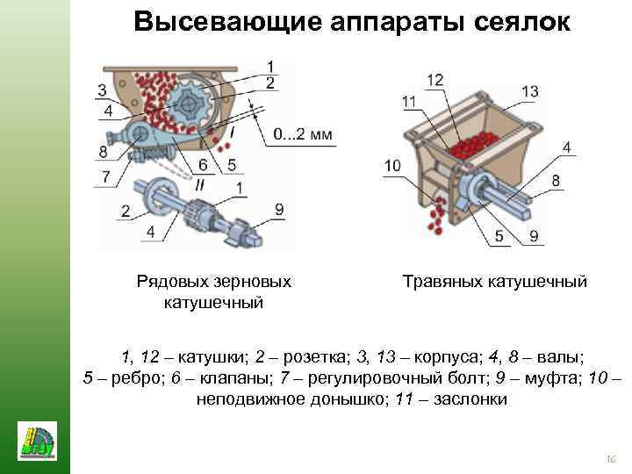Высевающие аппараты сеялок Рядовых зерновых катушечный Травяных катушечный 1, 12 – катушки; 2 – розетка; 3, 13 – корпуса; 4, 8 – валы; 5 – ребро; 6 – клапаны; 7 – регулировочный болт; 9 – муфта; 10 – неподвижное донышко; 11 – заслонки 16
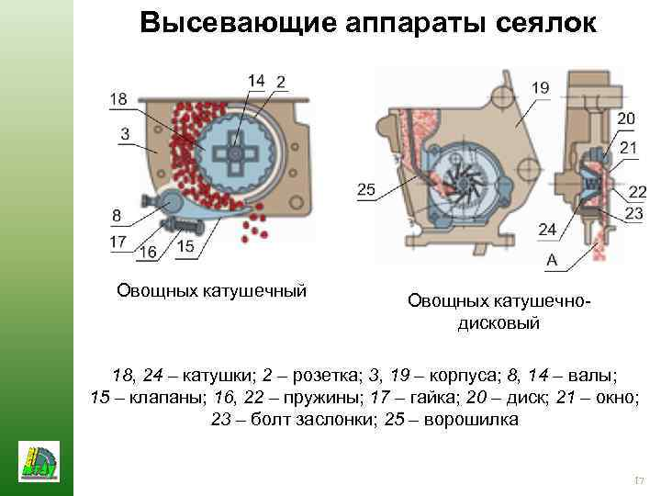Высевающие аппараты сеялок Овощных катушечный Овощных катушечнодисковый 18, 24 – катушки; 2 – розетка; 3, 19 – корпуса; 8, 14 – валы; 15 – клапаны; 16, 22 – пружины; 17 – гайка; 20 – диск; 21 – окно; 23 – болт заслонки; 25 – ворошилка 17
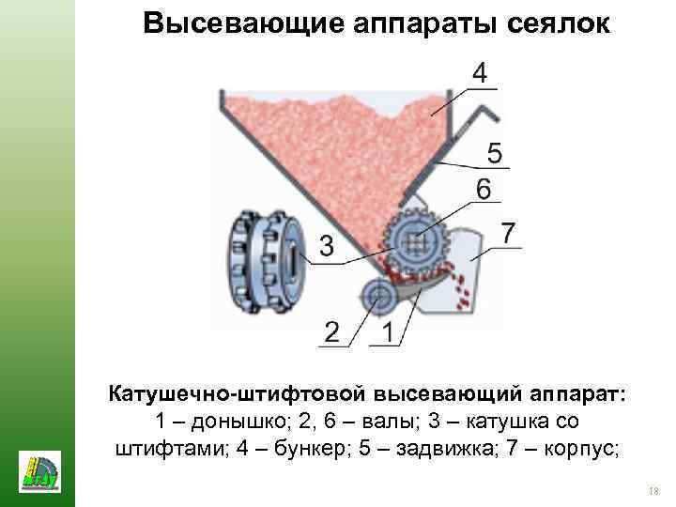Высевающие аппараты сеялок Катушечно-штифтовой высевающий аппарат: 1 – донышко; 2, 6 – валы; 3 – катушка со штифтами; 4 – бункер; 5 – задвижка; 7 – корпус; 18
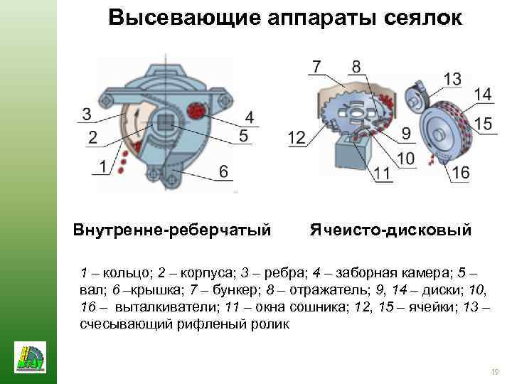Высевающие аппараты сеялок Внутренне-реберчатый Ячеисто-дисковый 1 – кольцо; 2 – корпуса; 3 – ребра; 4 – заборная камера; 5 – вал; 6 –крышка; 7 – бункер; 8 – отражатель; 9, 14 – диски; 10, 16 – выталкиватели; 11 – окна сошника; 12, 15 – ячейки; 13 – счесывающий рифленый ролик 19
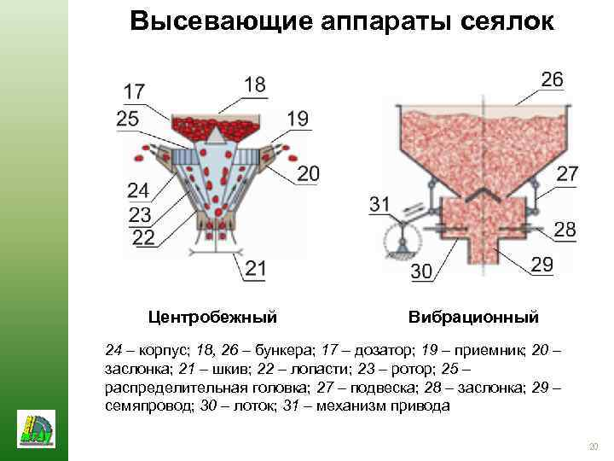Высевающие аппараты сеялок Центробежный Вибрационный 24 – корпус; 18, 26 – бункера; 17 – дозатор; 19 – приемник; 20 – заслонка; 21 – шкив; 22 – лопасти; 23 – ротор; 25 – распределительная головка; 27 – подвеска; 28 – заслонка; 29 – семяпровод; 30 – лоток; 31 – механизм привода 20
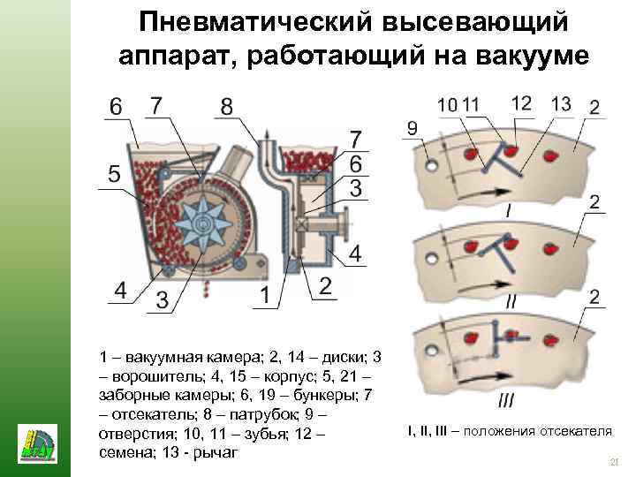Пневматический высевающий аппарат, работающий на вакууме 1 – вакуумная камера; 2, 14 – диски; 3 – ворошитель; 4, 15 – корпус; 5, 21 – заборные камеры; 6, 19 – бункеры; 7 – отсекатель; 8 – патрубок; 9 – отверстия; 10, 11 – зубья; 12 – семена; 13 - рычаг I, III – положения отсекателя 21
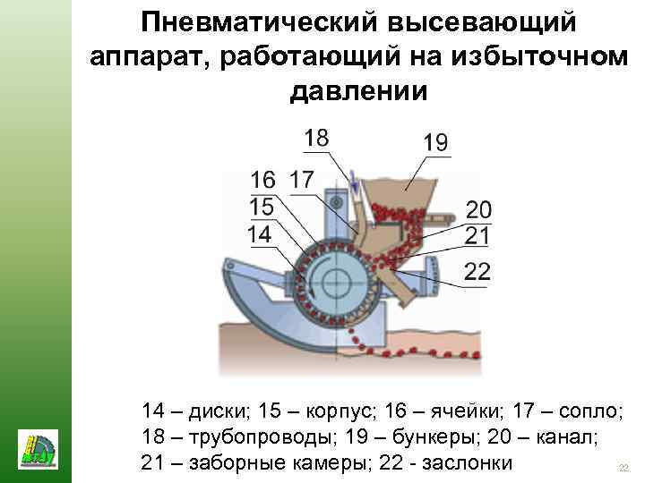Пневматический высевающий аппарат, работающий на избыточном давлении 14 – диски; 15 – корпус; 16 – ячейки; 17 – сопло; 18 – трубопроводы; 19 – бункеры; 20 – канал; 21 – заборные камеры; 22 - заслонки 22
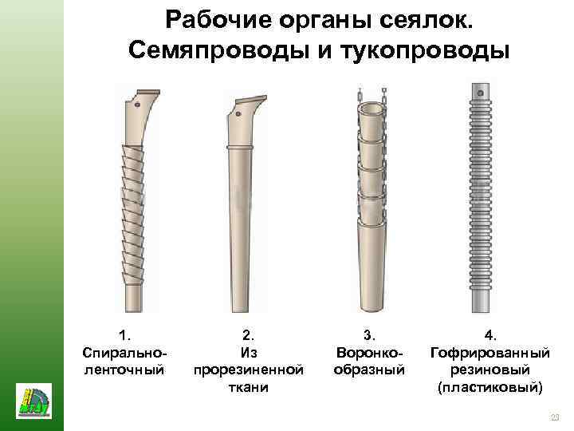Рабочие органы сеялок. Семяпроводы и тукопроводы 1. Спиральноленточный 2. Из прорезиненной ткани 3. Воронкообразный 4. Гофрированный резиновый (пластиковый) 23
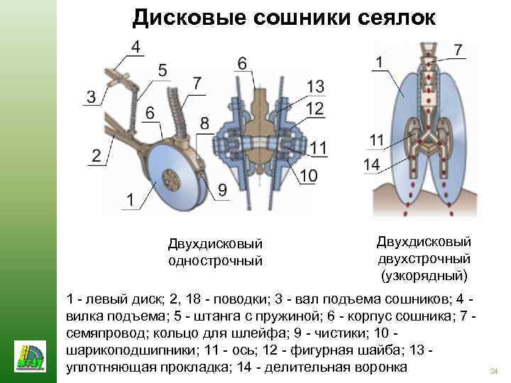Дисковые сошники сеялок Двухдисковый однострочный Двухдисковый двухстрочный (узкорядный) 1 - левый диск; 2, 18 - поводки; 3 - вал подъема сошников; 4 вилка подъема; 5 - штанга с пружиной; 6 - корпус сошника; 7 семяпровод; кольцо для шлейфа; 9 - чистики; 10 шарикоподшипники; 11 - ось; 12 - фигурная шайба; 13 уплотняющая прокладка; 14 - делительная воронка 24

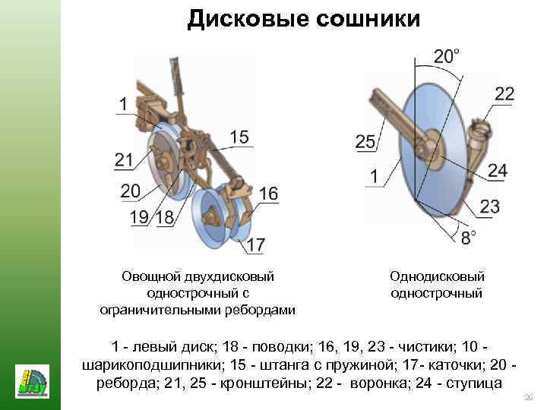Дисковые сошники Овощной двухдисковый однострочный с ограничительными ребордами Однодисковый однострочный 1 - левый диск; 18 - поводки; 16, 19, 23 - чистики; 10 шарикоподшипники; 15 - штанга с пружиной; 17 - каточки; 20 реборда; 21, 25 - кронштейны; 22 - воронка; 24 - ступица 26
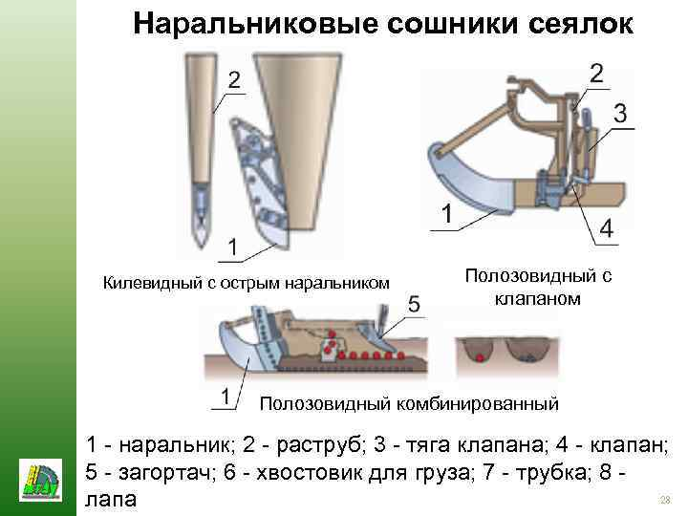Наральниковые сошники сеялок Килевидный с острым наральником Полозовидный с клапаном Полозовидный комбинированный 1 - наральник; 2 - раструб; 3 - тяга клапана; 4 - клапан; 5 - загортач; 6 - хвостовик для груза; 7 - трубка; 8 28 лапа
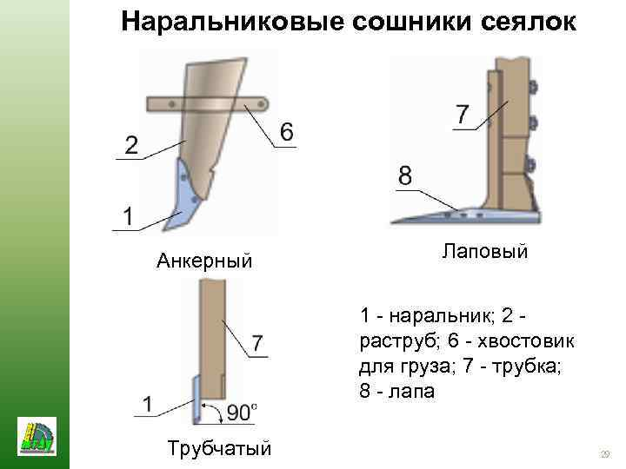Наральниковые сошники сеялок Анкерный Лаповый 1 - наральник; 2 раструб; 6 - хвостовик для груза; 7 - трубка; 8 - лапа Трубчатый 29
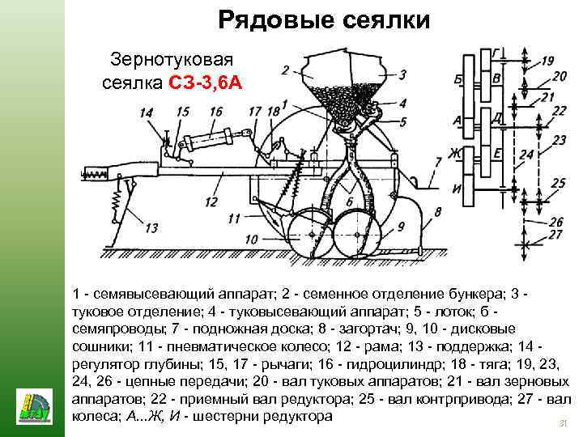Рядовые сеялки Зернотуковая сеялка СЗ-3,6 А 1 - семявысевающий аппарат; 2 - семенное отделение бункера; 3 туковое отделение; 4 - туковысевающий аппарат; 5 - лоток; б семяпроводы; 7 - подножная доска; 8 - загортач; 9, 10 - дисковые сошники; 11 - пневматическое колесо; 12 - рама; 13 - поддержка; 14 регулятор глубины; 15, 17 - рычаги; 16 - гидроцилиндр; 18 - тяга; 19, 23, 24, 26 - цепные передачи; 20 - вал туковых аппаратов; 21 - вал зерновых аппаратов; 22 - приемный вал редуктора; 25 - вал контрпривода; 27 - вал колеса; А. . . Ж, И - шестерни редуктора 31
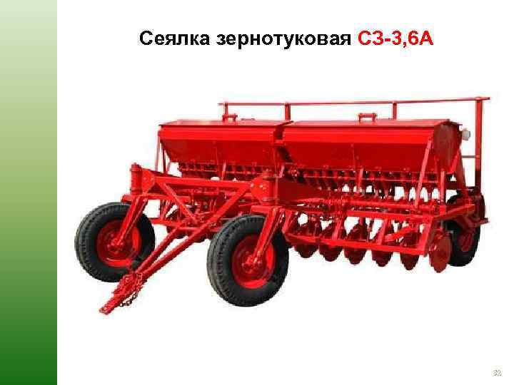Сеялка зернотуковая СЗ-3,6 А 32
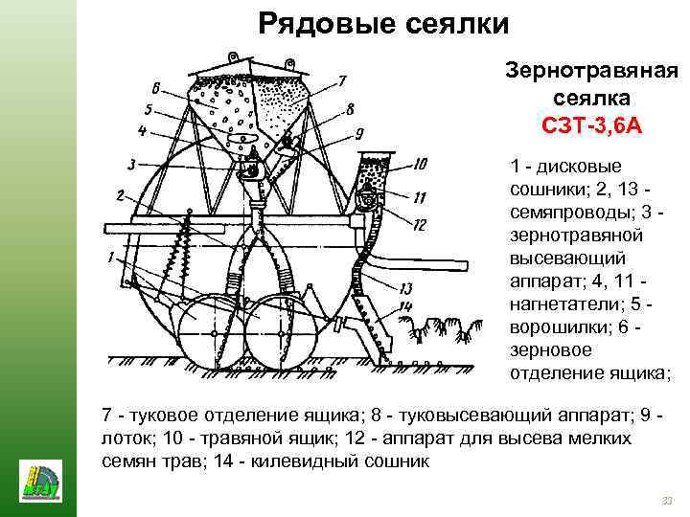Рядовые сеялки Зернотравяная сеялка СЗТ-3, 6 А 1 - дисковые сошники; 2, 13 семяпроводы; 3 зернотравяной высевающий аппарат; 4, 11 нагнетатели; 5 ворошилки; 6 зерновое отделение ящика; 7 - туковое отделение ящика; 8 - туковысевающий аппарат; 9 лоток; 10 - травяной ящик; 12 - аппарат для высева мелких семян трав; 14 - килевидный сошник 33
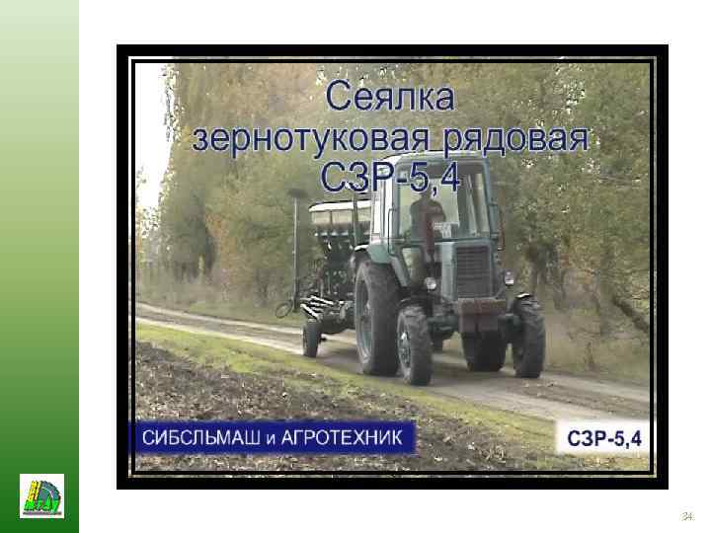34
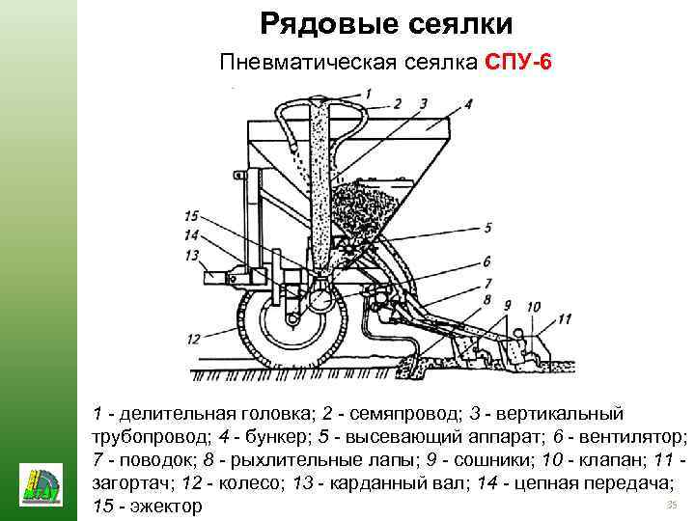Рядовые сеялки Пневматическая сеялка СПУ-6 1 - делительная головка; 2 - семяпровод; 3 - вертикальный трубопровод; 4 - бункер; 5 - высевающий аппарат; 6 - вентилятор; 7 - поводок; 8 - рыхлительные лапы; 9 - сошники; 10 - клапан; 11 загортач; 12 - колесо; 13 - карданный вал; 14 - цепная передача; 35 15 - эжектор
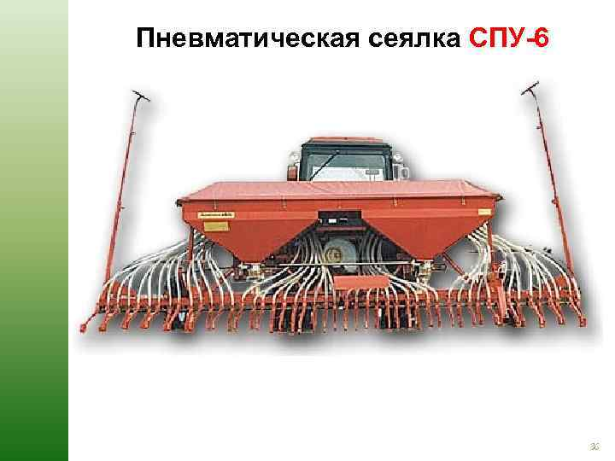Пневматическая сеялка СПУ-6 36
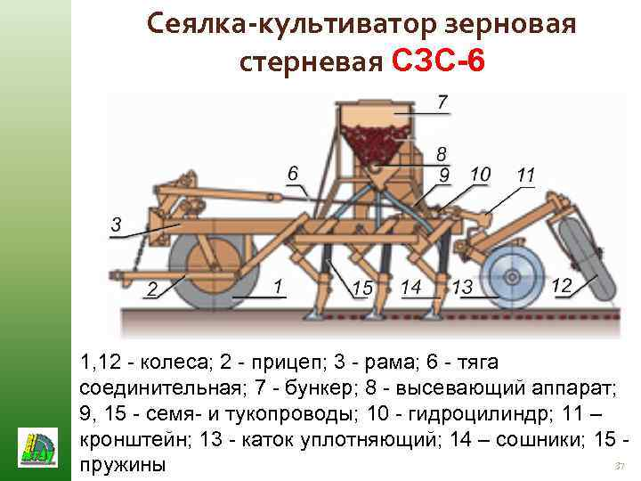Сеялка-культиватор зерновая стерневая СЗС-6 1, 12 - колеса; 2 - прицеп; 3 - рама; 6 - тяга соединительная; 7 - бункер; 8 - высевающий аппарат; 9, 15 - семя- и тукопроводы; 10 - гидроцилиндр; 11 – кронштейн; 13 - каток уплотняющий; 14 – сошники; 15 37 пружины
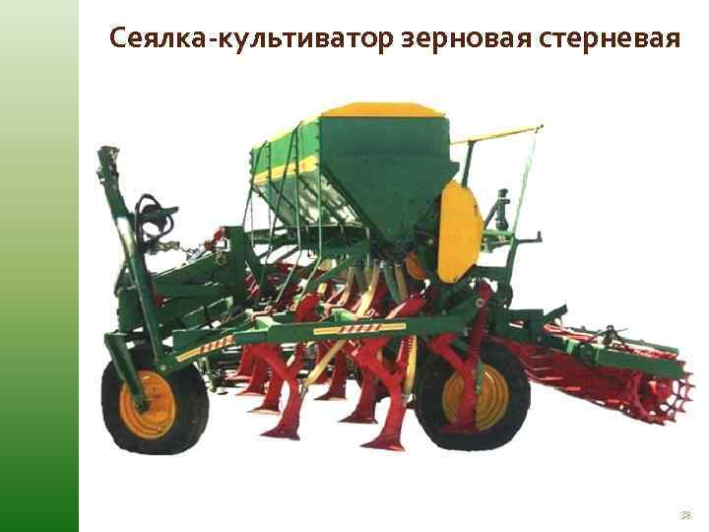Сеялка-культиватор зерновая стерневая 38
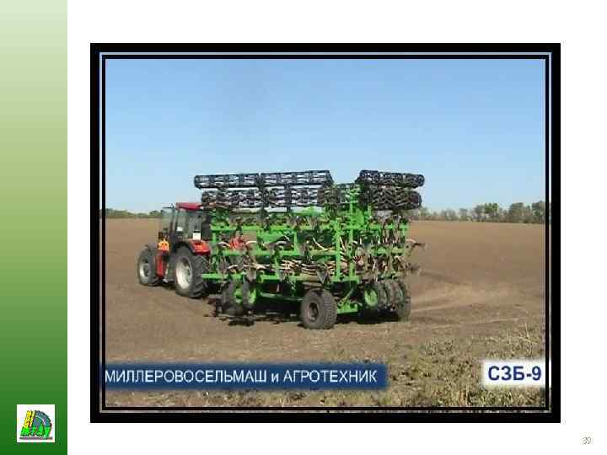39
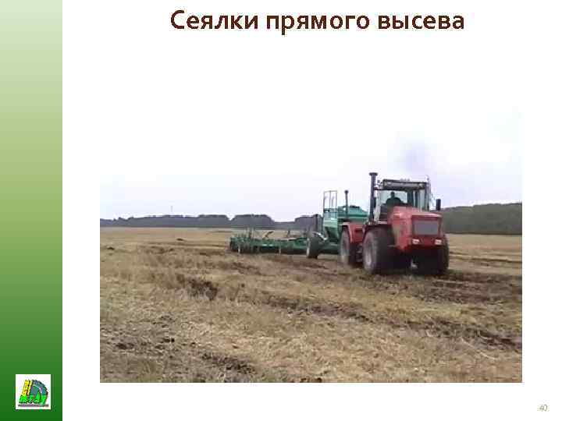Сеялки прямого высева 40
41
П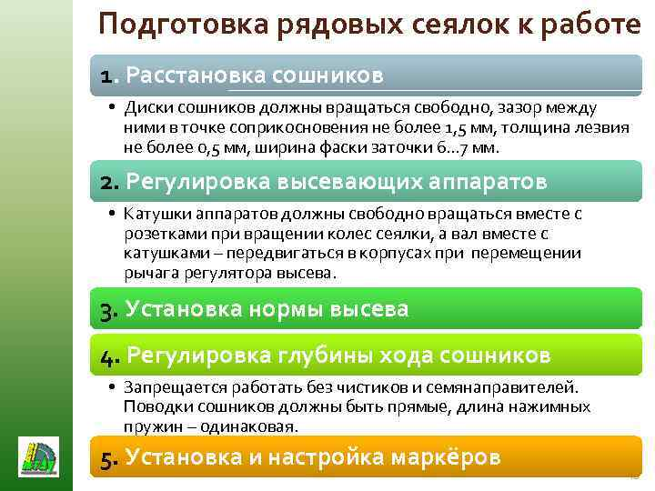одготовка рядовых сеялок к работе 1. Расстановка сошников • Диски сошников должны вращаться свободно, зазор между ними в точке соприкосновения не более 1, 5 мм, толщина лезвия не более 0, 5 мм, ширина фаски заточки 6… 7 мм. 2. Регулировка высевающих аппаратов • Катушки аппаратов должны свободно вращаться вместе с розетками при вращении колес сеялки, а вал вместе с катушками – передвигаться в корпусах при перемещении рычага регулятора высева. 3. Установка нормы высева 4. Регулировка глубины хода сошников • Запрещается работать без чистиков и семянаправителей. Поводки сошников должны быть прямые, длина нажимных пружин – одинаковая. 5. Установка и настройка маркёров 42
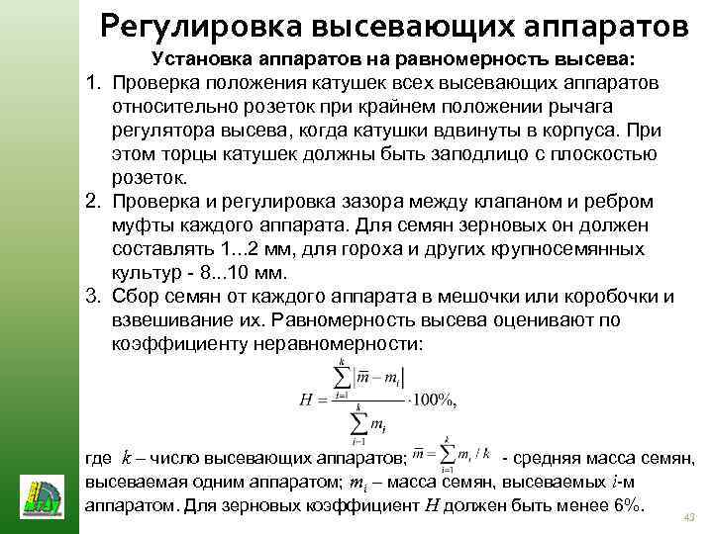Регулировка высевающих аппаратов Установка аппаратов на равномерность высева: 1. Проверка положения катушек всех высевающих аппаратов относительно розеток при крайнем положении рычага регулятора высева, когда катушки вдвинуты в корпуса. При этом торцы катушек должны быть заподлицо с плоскостью розеток. 2. Проверка и регулировка 2. Проверка и регулировка зазора между клапаном и ребром муфты каждого аппарата. Для семян зерновых он должен составлять 1. . . 2 мм, для гороха и других крупносемянных культур - 8. . . 10 мм. 3. Сбор семян от каждого аппарата в мешочки или коробочки и взвешивание их. Равномерность высева оценивают по коэффициенту неравномерности: где k – число высевающих аппаратов; - средняя масса семян, высеваемая одним аппаратом; mi – масса семян, высеваемых i-м аппаратом. Для зерновых коэффициент H должен быть менее 6%. 43
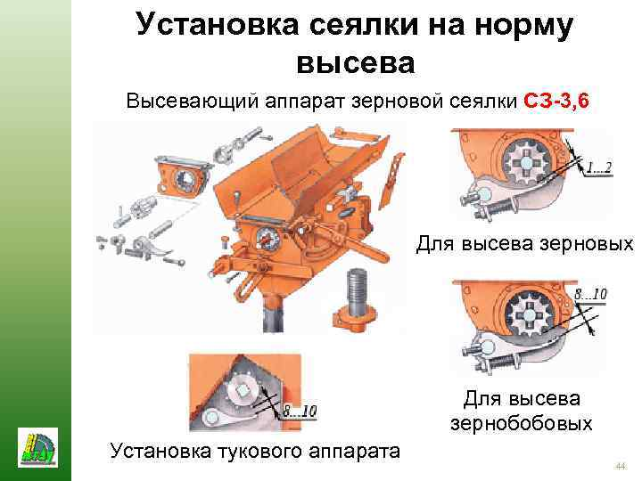Установка сеялки на норму высева Высевающий аппарат зерновой сеялки СЗ-3, 6 Для высева зерновых Для высева зернобобовых Установка тукового аппарата 44
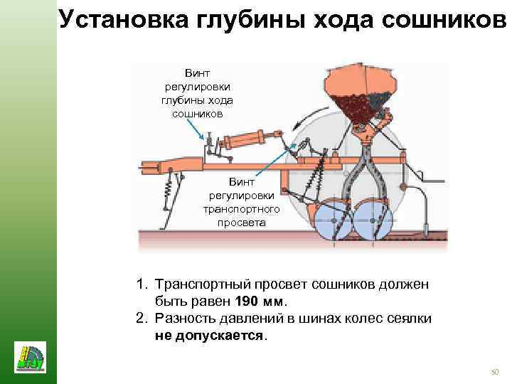Установка глубины хода сошников Винт регулировки транспортного просвета 1. Транспортный просвет сошников должен быть равен 190 мм. 2. Разность давлений в шинах колес сеялки не допускается. 50

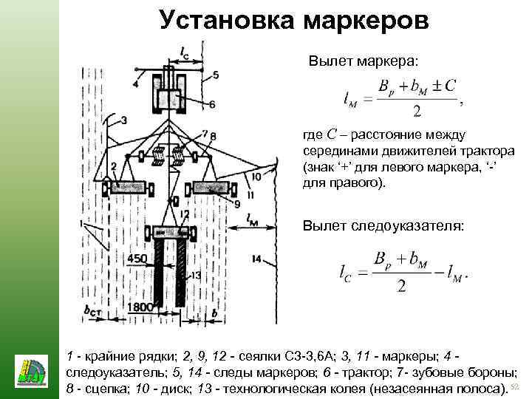Установка маркеров Вылет маркера: где C – расстояние между серединами движителей трактора (знак ‘+’ для левого маркера, ‘-’ для правого). Вылет следоуказателя: 1 - крайние рядки; 2, 9, 12 - сеялки C 3 -3, 6 A; 3, 11 - маркеры; 4 следоуказатель; 5, 14 - следы маркеров; 6 - трактор; 7 - зубовые бороны; 8 - сцепка; 10 - диск; 13 - технологическая колея (незасеянная полоса). 52
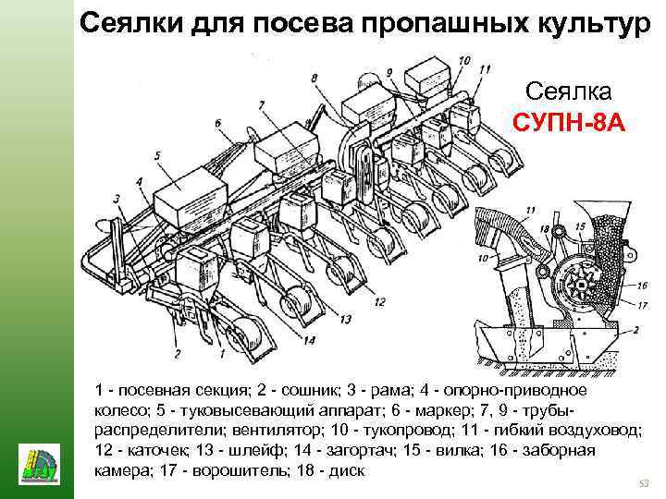Сеялки для посева пропашных культур Сеялка СУПН-8 А 1 - посевная секция; 2 - сошник; 3 - рама; 4 - опорно-приводное колесо; 5 - туковысевающий аппарат; 6 - маркер; 7, 9 - трубыраспределители; вентилятор; 10 - тукопровод; 11 - гибкий воздуховод; 12 - каточек; 13 - шлейф; 14 - загортач; 15 - вилка; 16 - заборная камера; 17 - ворошитель; 18 - диск 53
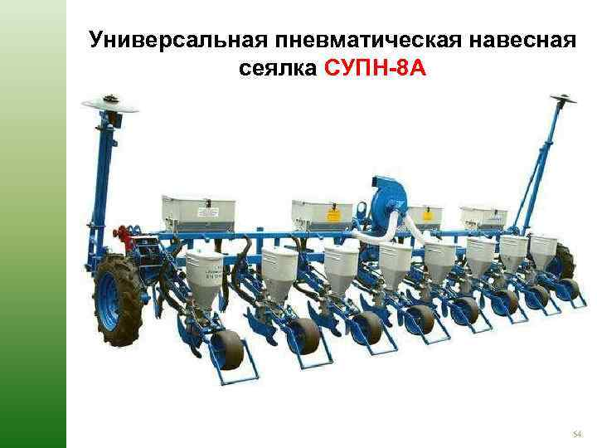Универсальная пневматическая навесная сеялка СУПН-8 А 54
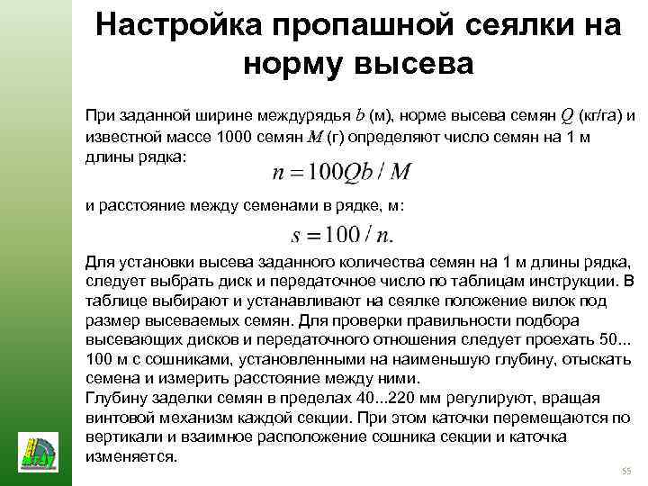Настройка пропашной сеялки на норму высева При заданной ширине междурядья b (м), норме высева семян Q (кг/га) и известной массе 1000 семян М (г) определяют число семян на 1 м длины рядка: и расстояние между семенами в рядке, м: Для установки высева заданного количества семян на 1 м длины рядка, следует выбрать диск и передаточное число по таблицам инструкции. В таблице выбирают и устанавливают на сеялке положение вилок под размер высеваемых семян. Для проверки правильности подбора высевающих дисков и передаточного отношения следует проехать 50. . . 100 м с сошниками, установленными на наименьшую глубину, отыскать семена и измерить расстояние между ними. Глубину заделки семян в пределах 40. . . 220 мм регулируют, вращая винтовой механизм каждой секции. При этом каточки перемещаются по вертикали и взаимное расположение сошника секции и каточка изменяется. 55
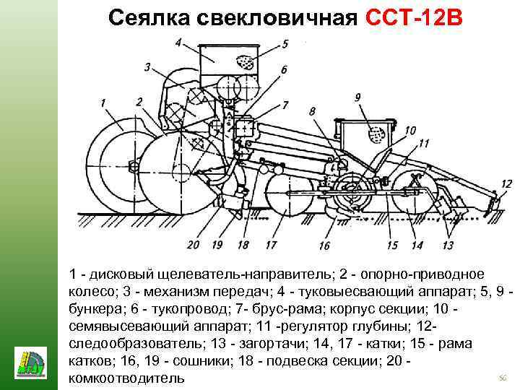Сеялка свекловичная ССТ-12 В 1 - дисковый щелеватель-направитель; 2 - опорно-приводное колесо; 3 - механизм передач; 4 - туковыесвающий аппарат; 5, 9 бункера; 6 - тукопровод; 7 - брус-рама; корпус секции; 10 семявысевающий аппарат; 11 -регулятор глубины; 12 следообразователь; 13 - загортачи; 14, 17 - катки; 15 - рама катков; 16, 19 - сошники; 18 - подвеска секции; 20 56 комкоотводитель
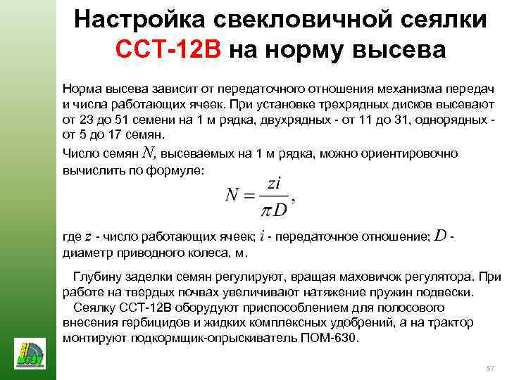Настройка свекловичной сеялки ССТ-12 В на норму высева Норма высева зависит от передаточного отношения механизма передач и числа работающих ячеек. При установке трехрядных дисков высевают от 23 до 51 семени на 1 м рядка, двухрядных - от 11 до 31, однорядных от 5 до 17 семян. Число семян N, высеваемых на 1 м рядка, можно ориентировочно вычислить по формуле: где z - число работающих ячеек; i - передаточное отношение; D диаметр приводного колеса, м. Глубину заделки семян регулируют, вращая маховичок регулятора. При работе на твердых почвах увеличивают натяжение пружин подвески. Сеялку ССТ-12 В оборудуют приспособлением для полосового внесения гербицидов и жидких комплексных удобрений, а на трактор монтируют подкормщик-опрыскиватель ПОМ-630. 57
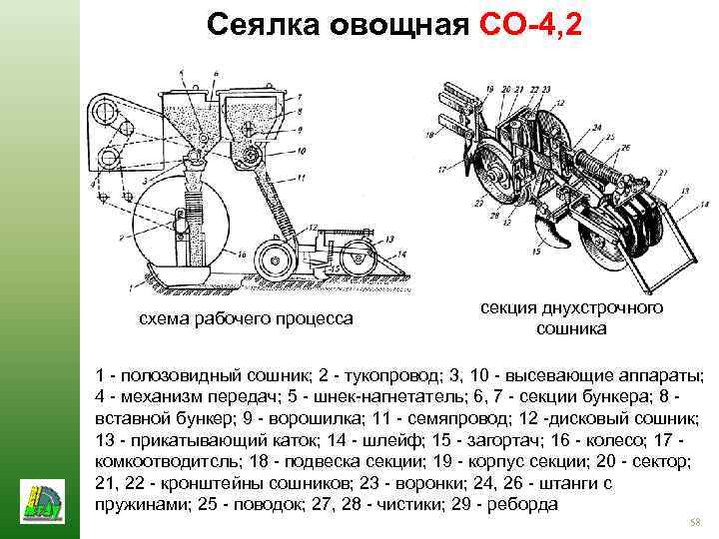Сеялка овощная СО-4, 2 схема рабочего процесса секция днухстрочного сошника 1 - полозовидный сошник; 2 - тукопровод; 3, 10 - высевающие аппараты; 4 - механизм передач; 5 - шнек-нагнетатель; 6, 7 - секции бункера; 8 вставной бункер; 9 - ворошилка; 11 - семяпровод; 12 -дисковый сошник; 13 - прикатывающий каток; 14 - шлейф; 15 - загортач; 16 - колесо; 17 комкоотводитсль; 18 - подвеска секции; 19 - корпус секции; 20 - сектор; 21, 22 - кронштейны сошников; 23 - воронки; 24, 26 - штанги с пружинами; 25 - поводок; 27, 28 - чистики; 29 - реборда 58
Ответить на вопросы:
- Какие неисправности имеют высевающие аппараты?
- К чему приводит заостряющие кромки отверстий у высевающего диска?
- Основные дефекты картофелесажалок.
- Перечислите машины для посева.
- Агротехнические требования к посеву.
- Классификация сеялок.
- Классификация высевающих аппаратов.
- Подготовка рядовых сеялок к работе.
- Регулировка высевающих аппаратов
- Регулировка на глубину.
- Настройка свекловичной сеялки.
Vaiber 98138336265

